
Comment accéder à l'application "Football Animation & Loisir" ?
Prérequis :
- Disposer d'un compte utilisateur Footclubs (si vous n'en avez pas, veuillez vous rapprocher de votre Correspondant Footclubs)
- Avoir un profil "Gestionnaire - Compétitions"
Pour accéder à l'application "Football Animation & Loisir" (FAL), connectez-vous sur "Footclubs – https://footclubs.fff.fr" avec vos identifiants habituels.
Une fois sur la page d’accueil de "Footclubs", cliquez sur le menu "Épreuves - Championnats & Coupes" puis sur le sous-menu "Foot. Animation Loisir".
L'application s'ouvre dans un nouvel onglet.
N'oubliez pas d'activer les pop-ups, sinon la page ne s'ouvrira pas !
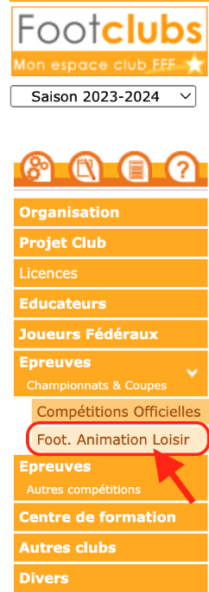

Par défaut, vous atterrissez sur la liste des épreuves sur lesquelles des équipes de votre club sont pré-engagées ou engagées :
- Si aucune équipe de votre club n'est pré-engagée ou engagée dans une épreuve sur la saison du contexte, le message suivant apparaît : "Aucune équipe de votre club n'est actuellement engagée ou pré-engagée dans une épreuve de Football d'Animation ou de Football Loisir. Pour commencer à engager des équipes, cliquer sur le bouton "Engager des équipes" en haut à droite."

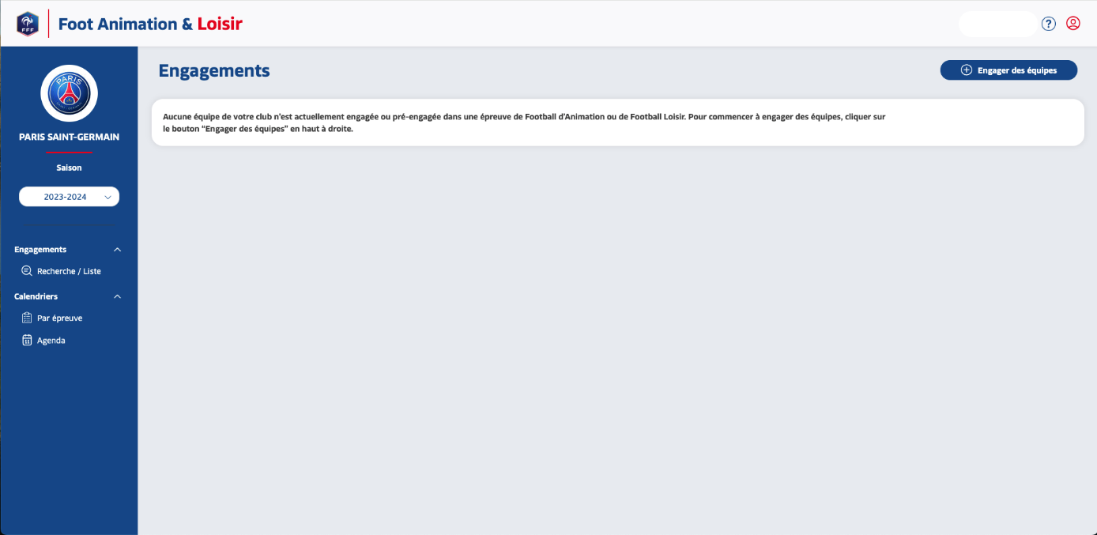
- Lorsque des équipes de votre club sont pré-engagées ou engagées sur des épreuves, une liste s'affiche.

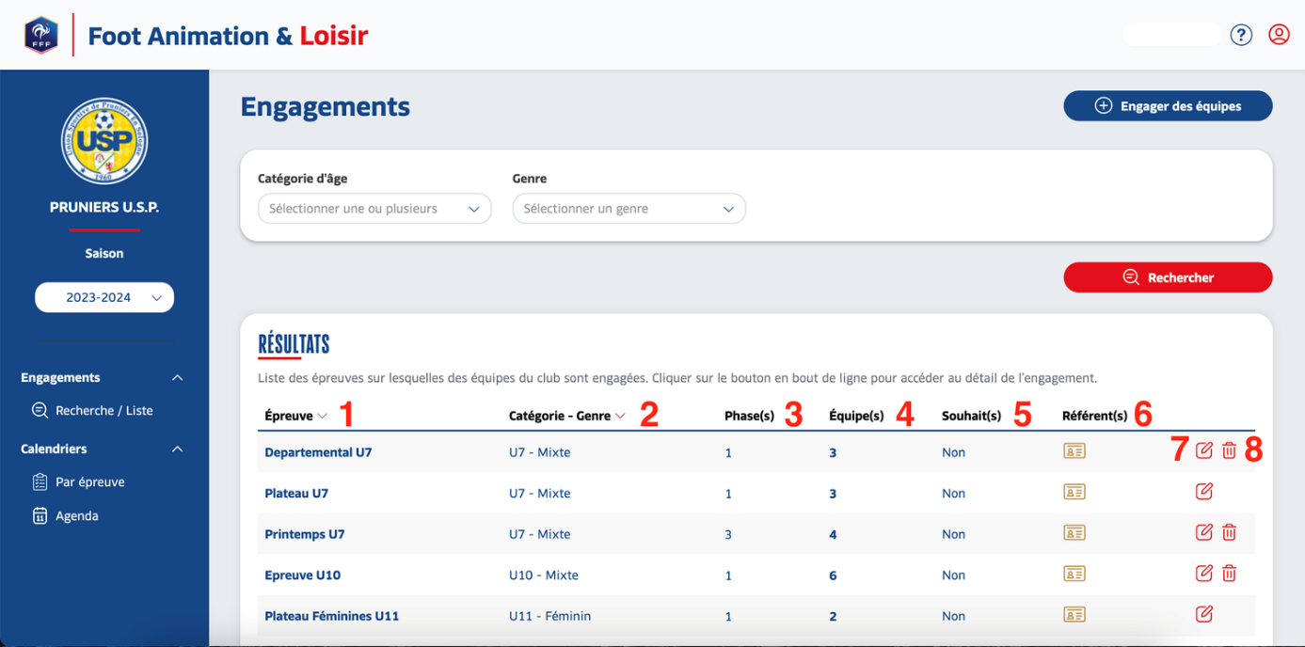

Le tableau affiche les informations suivantes :
- Épreuve : Le nom de l'épreuve sur laquelle une ou des équipes de votre club sont pré-engagées ou engagées
- Catégorie - Genre : La catégorie d'âge et le genre de l'épreuve concernée
- Phase(s) : Le nombre de phases existantes sur l'épreuve concernée (le nom des différentes phases s'affiche au passage de la souris)
- Équipe(s) : Le nombre d'équipes de votre club qui sont pré-engagées ou engagées sur l'épreuve (la liste des équipes et le statut de l'engagement de chaque équipe s'affiche au passage de la souris)
- Souhait(s) : Information permettant de savoir si vote club a émis des souhaits concernant l'engagement des équipes de votre club dans cette épreuve
- Référent(s) : Pictogramme permettant d’ouvrir une pop-in affichant les coordonnées du ou des référents identifié(s) par le CDR pour cette épreuve
- Picto modifier : Permet d’accéder aux caractéristiques du pré-engagement ou de l'engagement de la ou des équipes de votre club dans l'épreuve concernée
- Picto suppression : Permet de supprimer le pré-engagement ou l'engagement d'une de vos équipes sur l'épreuve si cela est possible

